1. Руководство пользователя

|  |  |  |  |  |  |  |  |  |  |  |
| --- | --- | --- | --- | --- | --- | --- | --- | --- | --- | --- |
|  |  |  |  |  | *ДП 05.00.ПЗ* | | | | | |
|  |  |  |  |  |
|  |  | Ф.И.О | Подпись | Дата |
| Разраб. | |  |  |  | 6 Руководство пользователя | Лит. | | | Лист | Листов |
| Пров. | |  |  |  |  | У |  | 1 | 4 |
| Консульт. | |  |  |  | БГТУ 74218026, 2020 | | | | |
| Н. контр. | |  |  |  |
| Утв. | |  |  |  |

Системные требования

Для работы с дипломным проектом необходимо соединение интернет и браузер. На момент написания пояснительной записки возможность работы с дипломным проектом имеют:

* *Chrome 11*;
* *Edge 12*;
* *Firefox 26*;
* *Internet Explorer 11*;
* *Opera 15*;
* *Safari 6*.1;
* *Android webview*;
* *Chrome for Android 18*;
* *Firefox for Android 26*;
* *Opera for Android 14*;
* *Safari on iOS 6.1*;
* *Samsung Internet 1*.*0*.

Получение данных о заказе

Для того чтобы получить данные о заказе из *eCommerce*-платформы пользователю необходимо создать заказ. Первым делом пользователь должен зайти на сайт *eCommerce*-платформы, выбрать один из предложенных товаров и добавить его в корзину. Сайт с товарами представлен на рисунке 6.1.

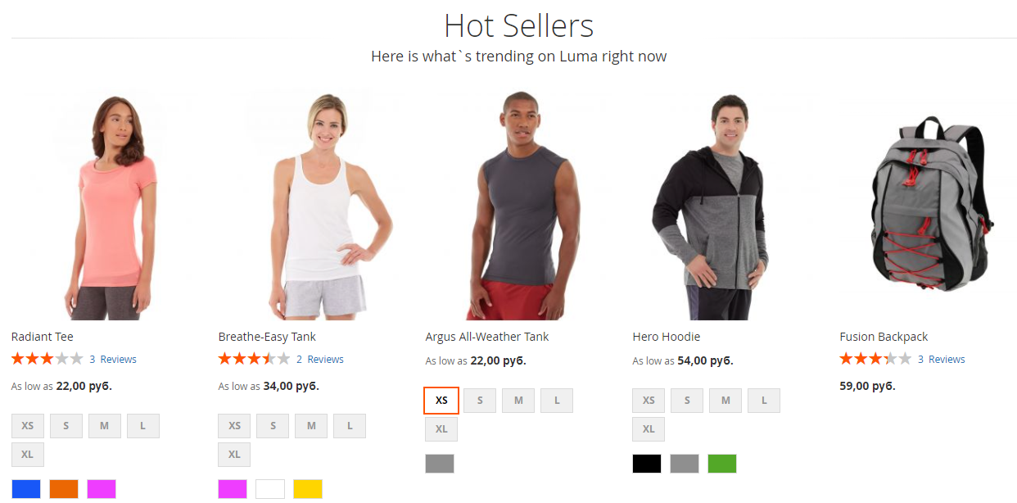

Рисунок 6.1 – Сайт с товарами

Далее пользователю необходимо зайти в корзину, заполнить данные о заказе, выбрать способ доставить и нажать на кнопку «Next». После этого нужно нажать на кнопку «Place order», откроется страница, которая подтвердит что заказ был создан. Страница сообщающая о создании заказа представлена на рисунке 6.2.

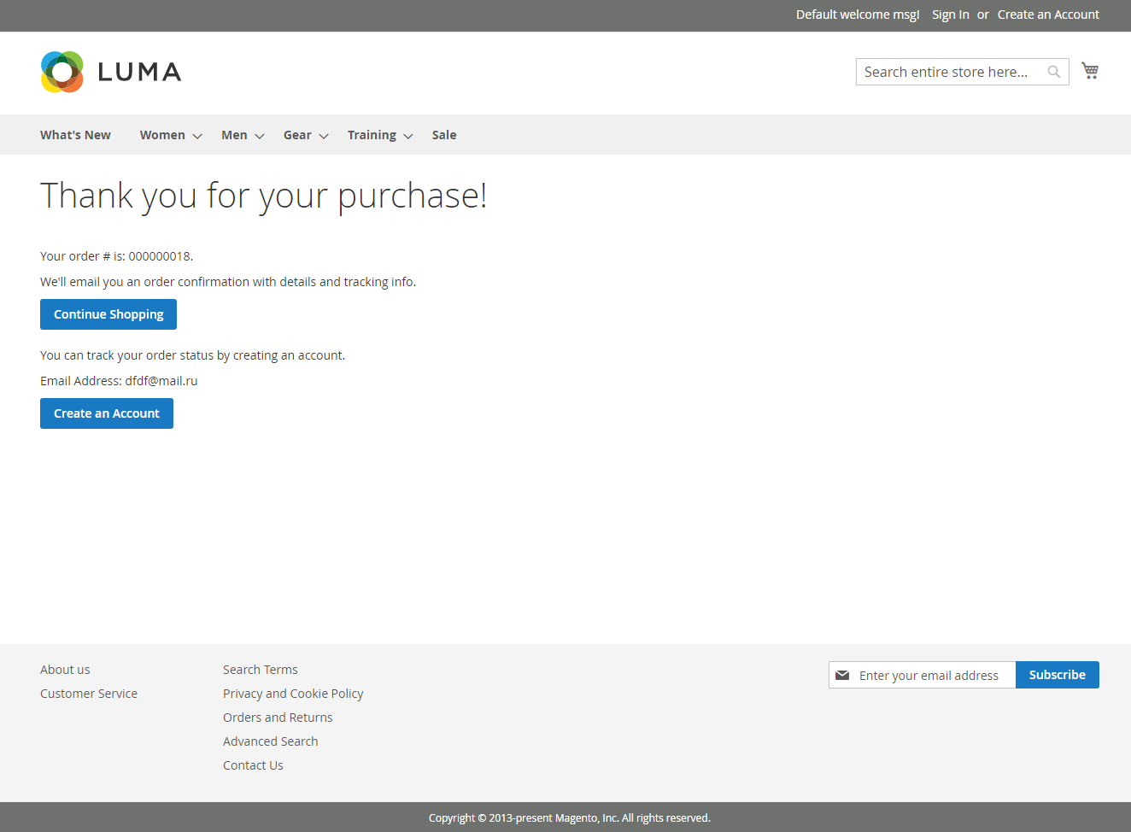

Рисунок 6.2 – Страница подтверждающая создание заказа

В результате выполнения описанных действий, на *eCoomerce*-платформе был создан заказ. Далее *id* заказа попадает в очередь *Amazon SQS*, *Mule-*приложение *Process Layer Mule-app Pub* прослушивая очередь получает *Id* заказа, которое отправляет в следующее *Mule-*приложение *System Layer Mule-app M2*. *Mule-*приложение *System Layer Mule-app M2* отправляет запрос на получение данных о заказе по *Id* в *eCommerce-*платформу. *Mule-*приложение *Process Layer Mule-app Pub* после получения данных о заказе публикует эти данные в очередь *AcitveMQ*. *Microsoft Dynamics CRM* обращается к конечной точке, которую предоставляет *Mule-*приложение *System Layer Mule-app CRM*. *Mule-*приложение *System Layer Mule-app CRM* выполняет запрос в *Mule-*приложние *Process Layer Mule-app Queue,* которое извлекает данные из очереди *ActiceMQ*. В итоге *Microsoft Dynamics CRM* получает данные о заказе.

Получение данных о покупателе

Для того чтобы получить данные о покупателе. Пользователь должен перейти на сайт *eCommerce-*платформы нажать на кнопку «Create an Account». На рисунке 6.3 представлена страница регистрации. Далее необходимо заполнить данные о пользователе и снова нажать на кнопку «Create an Account».

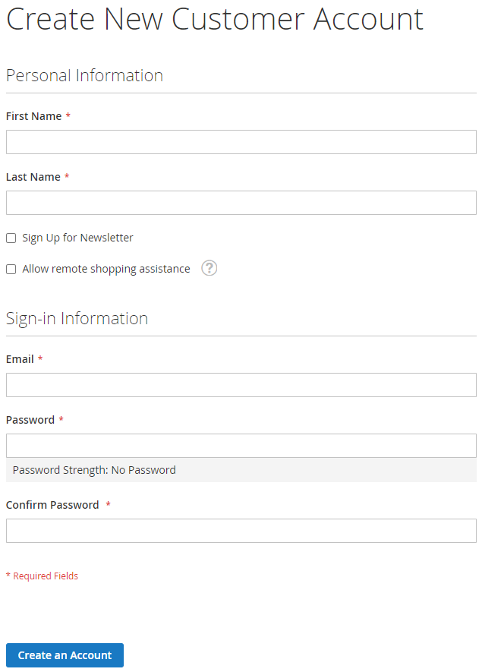

Рисунок 6.3 – Страница регистрации

В результате выполнения описанных действий, на *eCoomerce*-платформе был создан покупатель. На рисунке 6.4 представлена страница информации о покупателе.

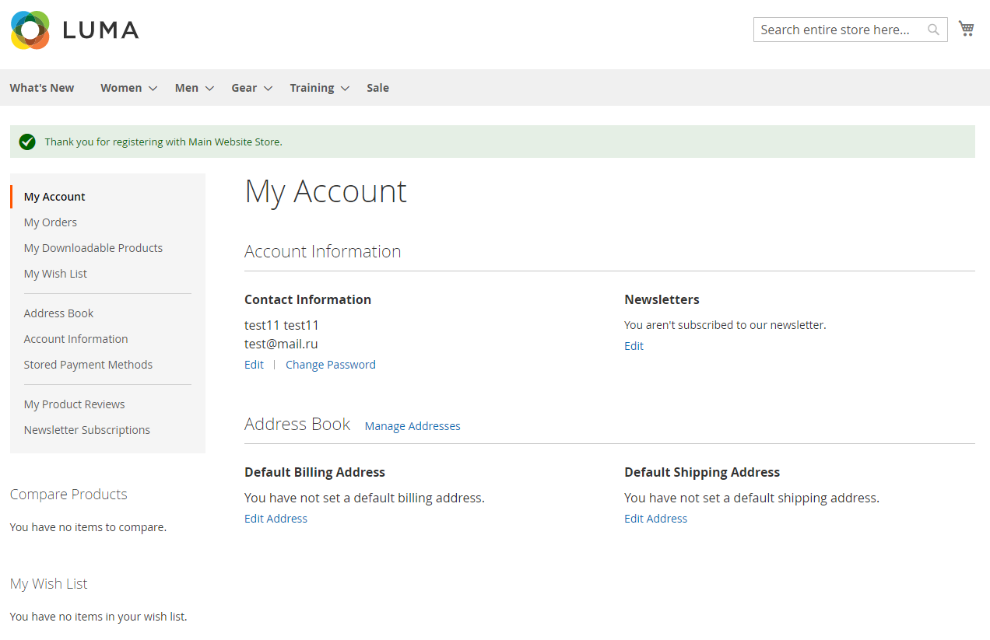

Рисунок 6.4 – Страница информации о покупателе

Далее *id* покупателя попадает в очередь *Amazon SQS*, *Mule-*приложение *Process Layer Mule-app Pub* прослушивая очередь получает *Id* покупателя, которое отправляет в следующее *Mule-*приложение *System Layer Mule-app M2*. *Mule-*приложение *System Layer Mule-app M2* отправляет запрос на получение данных о покупателе по *Id* в *eCommerce-*платформу. *Mule-*приложение *Process Layer Mule-app Pub* после получения данных о покупателе публикует эти данные в очередь *AcitveMQ*. *Microsoft Dynamics CRM* обращается к конечной точке, которую предосталвляет *Mule-*приложение *System Layer Mule-app CRM*. *Mule-*приложение *System Layer Mule-app CRM* выполняет запрос в *Mule-*приложние *Process Layer Mule-app Queue,* которое извлекает данные из очереди *ActiceMQ*. В итоге *Microsoft Dynamics CRM* получает данные о покупателе.

* 1. Получение данных о продукте

Для получения данных о продукте, пользователь *eCommerce-*платформы с правами администратора должен в панели управления создать продукт. Панель управления *eCommerce*-платформы представлена на рисунке 6.5.

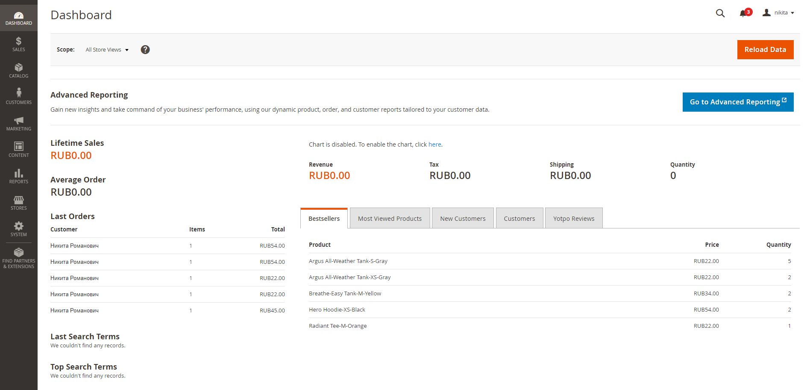

Рисунок 6.5 – Панель управления *eCommerce*-платформы

Для того чтобы создать продукт, пользователь с правами администратора должен нажать на кнопку «Catalog» и выбрать вкладку *Products*. Далее необходимо нажать на кнопку «Add Product», заполнить поля о продукте и нажать на кнопку «Save».

В результате выполнения описанных действий, на *eCoomerce*-платформе был создан продукт. Далее *id* заказа попадает в очередь *Amazon SQS*, *Mule-*приложение *Process Layer Mule-app Pub* прослушивая очередь получает *Id* продукта, которое отправляет в следующее *Mule-*приложение *System Layer Mule-app M2*. *Mule-*приложение *System Layer Mule-app M2* отправляет запрос на получение данных о продукте по *Id* в *eCommerce-*платформу. *Mule-*приложение *Process Layer Mule-app Pub* после получения данных о продукте публикует эти данные в очередь *AcitveMQ*. *Microsoft Dynamics CRM* обращается к конечной точке, которую предосталвляет *Mule-*приложение *System Layer Mule-app CRM*. *Mule-*приложение *System Layer Mule-app CRM* выполняет запрос в *Mule-*приложние *Process Layer Mule-app Queue,* которое извлекает данные из очереди *ActiceMQ*. В итоге *Microsoft Dynamics CRM* получает данные о продукте.

Вывод по разделу

Цель данного раздела заключалась в создании руководства пользователя, чтобы предоставить пользователю возможность самостоятельно решать свои прикладные задачи с помощью данного приложения. Данное руководство служит кратким введением в предметную область и ознакомлением со всеми возможностями приложения, а также содержит краткое описание конкретных процедур решения задач.

Данный раздел необходим для ознакомления пользователя с внешним видом, интерфейсом и функционалом приложения. Данное руководство содержит описание следующих операций:

* получение данных о заказе;
* получение данных о покупателе;
* получение данных о продукте.

Таким образом руководство пользователя полезно при возникновении вопросов касательно использования приложения.